|  |  |
| --- | --- |
| **Trường THPT Nguyễn Du** | **ĐỀ THI HỌC KÌ II - NĂM HỌC 2015 - 2016** |
| **ĐỀ CHÍNH THỨC** | **Môn: VẬT LÝ – Khối 10** |
| ***Chương trình Chuẩn*** | ***Thời gian làm bài: 45 phút, không kể thời gian giao đề.*** |

***ĐỀ CHẴN:***

**Câu 1:** (2,0đ) Phát biểu nội dung cơ bản của thuyết động học phân tử của chất khí?

**Câu 2:** (1,5đ) Thế nào là quá trình đẳng tích?

Định luật Sác-lơ theo nhiệt độ tuyệt đối, công thức, chú thích, đơn vị.

**Câu 3:** (1,5đ) Thế nào là sự nở dài?

Công thức tính độ nở dài của vật rắn khi nhiệt độ tăng, chú thích, đơn vị.

**Câu 4:** (1,5đ) Đun nóng đẳng áp một khối khí lên đến 1770C thì thể tích tăng thêm 1/2 thể tích ban đầu. Tính nhiệt độ ban đầu của khối khí .

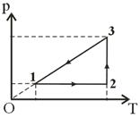 **Câu 5:** (1,5đ) Một khối khí lý tưởng thực hiện chu trình như hình bên.

a. Hãy gọi tên từng quá trình.

b.Vẽ đồ thị chu trình biến đổi trong hệ (p, V) (V,T).

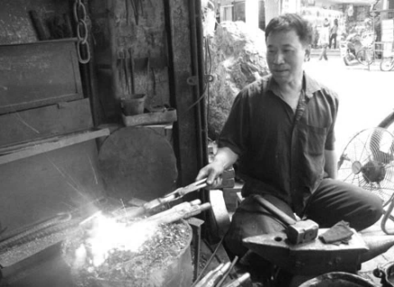**Câu 6:** (1,0đ) Một người thợ rèn làm việc tại một xưởng thủ công của riêng mình (hình vẽ). Công việc đầu tiên trong một ngày làm việc của bác là xác định nhiệt của lò rèn. Để xác định nhiệt độ của lò người thợ làm như sau: Ông lấy một thanh thép ở nhiệt độ t0 và đo chiều dài l0 của nó, sau đó ông đặt thanh thép vào lò trong khoảng thời gian vừa đủ, rồi lấy thanh thép ra đo lại chiều dài l của thanh thép ở nhệt độ t. Từ đó ông có thể xác định được nhiệt độ của lò.

Hình 1 là hình thanh thép có chiều dài l0 ở nhiệt độ t0=300C.

_______________________________________ l0

Hình 2 là hình của thanh thép có chiều dài l ở nhiệt độ t.

________________________________________ l

Các em hãy dùng thước để đo chiều dài của các thanh thép và sử dụng các công thức vật lý đã học được trong chương trình lớp 10 để tính nhiệt độ t của lò rèn.

Biết hệ số nở dài của thép là 12.10-6 K-1.

**Câu 7:** (1,0đ)

Khi học đến phần năng lượng trong chương trình vật lý lớp 10, một nhóm bạn học sinh của Trường THPT Nguyễn Du gồm: Như, Nghi, Hoàng đã làm một thí nghiệm như sau:

Các bạn lên lầu 3, cách mặt đất 10m thả một quả bóng chuyền để nó rơi tự do xuống đất. Sau hai lần va chạm với mặt đất thì độ cao cực đại mà quả bóng đạt được là 8,1m. Các bạn phát hiện ra rằng năng lượng của quả bóng đã bị tiêu hao khi va chạm với mặt đất.

Giả sử sau mỗi lần chạm đất năng lượng của quả bóng đã giảm n% năng lượng hiện có.

Với các số liệu đã có các em hãy cùng các bạn trên tính n.

Bỏ qua ma sát giữa quả bóng và không khí.

**-HẾT-**